Аппарат ультрафиолетового облучения крови

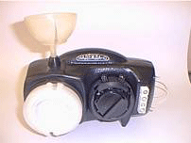
Назначение: экстракорпоральное дозированное ультрафиолетовое облучение крови в лечебных и профилактических целях.
Область применения УФО крови: хирургия, терапия, акушерство и гинекология, эндокринология, реаниматология, педиатрия, оториноларингология, неврология, урология, дерматология, стоматология, инфекции.
Ультрафиолетовое облучение крови - как метод нелекарственной терапии в клиническую практику внедрен с 1928г. Установлено, что воздействие УФО на кровь имеет квантовый характер. Энергетическое возбуждение элементов крови приводит к повышению их химической активности, что вызывает развитие большого количества фотохимических реакций, охватывающих клеточные элементы, белки и липидные компоненты плазмы, нуклеиновые кислоты и др. Клинические исследования обнаружили широкий диапазон биологических и физиологических эффектов в организме после трансфузии УФ- облученной крови, а именно: увеличение степени насыщения крови кислородом, его доставки и утилизации тканями, в том числе ишемизированными, улучшение вязкости, текучих, антисвертывающих свойств, микроциркуляции, модуляцию факторов гуморального и клеточного иммунитета, повышение энергообмена с усиленным потреблением глюкозы. В силу этого УФО крови оказывает разностороннее общеукрепляющее и оздоравливающее действие на организм: противоспалительное, обезболивающее, регенеративное, иммунокоррегирующее, антитромботическое действие, улучшает реологические свойства крови, повышает половую потенцию. УФО крови способствует общему оздоровлению и омоложению организма.
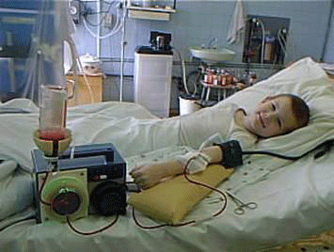
УФО КРОВИ:
Вызывает бактерицидный эффект.
Коррегирует факторы неспецифической резистентности, гуморального и клеточного иммунитета.
Увеличивает кислородную емкость крови и тканевую оксигенацию.
Вызывает вазодилатацию, улучшает реологические свойства крови и микроциркуляции.
Активизирует процессы обмена.
Ускоряет пролиферативные процессы: гемопоэза и регенерации.
Ингибирует процессы перекисного окисления липидов и активирует систему антиоксидантной защиты.
Под действием УФО:
Происходят структурные изменения мембраны и надмембранных компонентов всех циркулирующих клеток крови. Индуцированные УФО излучением структурные изменения поверхности эритроцитов, лейкоцитов и тромбоцитов приводят к активации мембрано-зависимых процессов и свойств этих клеток. Так у эритроцитов уменьшается плотность мембран, повышается деформируемость клеток, снижается способность к агрегации, следствием чего является уменьшение вязкости крови, улучшение ее реологических свойств и микроциркуляции, нормализация транспорта ионов и газов через мембрану. Тромбоциты при этом подвергаются обратной агрегации и секретируют широкий спектр биологически активных веществ. В популяции лейкоцитов наблюдается возрастание фагоцитарной активности моноцитов и гранулоцитов секретирование нейтрофилами бактериальных катионов белков, усиление экспрессии рецепторов лимфоцитов, участвующих в реакции розеткообразования.
Структурно-функциональные изменения белков плазмы, что приводит к усилению связывающей способности альбумина, возрастанию активности антител и белков системы комплемента.
Технические характеристики
Мощность лампы излучателя | 4 Вт
Скорость пролива крови илиинфузионных растворов
1 режим | 12+3 мл/мин
2 режим | 18+3 мл/мин
Напряжение питания | 220 Вт, 50 Гц
Потребляемая мощность | 15 Вт
Габаритные размеры | 180х180х280 мм
Вес | 2,2 кг
УФО крови высокоэффективно сочетается с такими методами детоксикации организма, как гемосорбция и лечебный плазмаферез.
УФО крови успешно проводится на аппарате "Надежда" с использованием кювет однократного применения
Аппарат ультрафиолетового облучения и озонирования крови "Надежда-О"
Основные параметры: концентрация озонированного раствора - 400-1600 мкг/л
Аппарат "Надежда-О" является усовершенствованной модификацией аппарата "Надежда". Аппарат обеспечивает проведение как отдельно, так и совместно следующих методик:
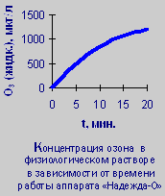
ультрафиолетовое облучение крови;
- озонирование крови во флаконе при УФО крови;
- озонирование физраствора или 5% глюкозы;
- предварительное озонирование флакона с глюгициром и проведение забора крови в него при УФО крови.
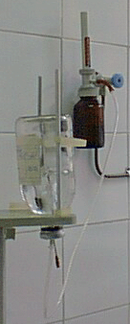
В предварительно подготовленном флаконе, объемом 450 мл, заполненном 250 мл препарата, происходит замещение воздуха кислородом при сохранении герметичности упаковки. Кислород из флакона с помощью встроенного роликового насоса прокачивается через камеру облучателя и возвращается во флакон. Флакон освобождается от аппарата и интенсивно встряхивается в течение 2-3 минут.
В этом случае процедура озонирования крови становится возможной в нестационарных условиях.
В последние годы медики разных стран всё чаще используют немедикаментозные методы лечения, которые вместе с лекарствами позволяют добиться лучших результатов в лечении. К таким методам относится лазеротерапия крови. Лазерное облучение крови — новый метод лечебного воздействия, основанный на воздействии на кровь пациента квантов лазерного низкоинтенсивного оптического излучения.

Различают 3 вида лазерного облучения крови:
- внутривенный способ — облучатель вводят в вену
- надвенный — источник облучения располагается над кровеносным сосудом.
- экстракорпоральный метод — кровь облучается вне организма пациента в специальных стерильных магистралях, после чего возвращается обратно.
Как показывают результаты исследований каких-либо существенных различий по эффективности эти методы не имеют.
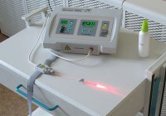
Полного клинического эффекта можно добиться за 5-10 сеансов (в зависимости от индивидуальных особенностей организма). Продолжительность каждого сеанса 30-40 минут. Результаты такого очищения сохраняются в течение нескольких месяцев. При тяжелых заболеваниях по необходимости можно провести повторные курсы лечения через 2-3 месяца.
Лечебные свойства лазерного облучения крови обуславливаются многообразием факторов. Это бактерицидный и противовосплительный факторы, фактор улучшения микроциркуляции. Так же это увеличенный объем растворенного кислорода в крови и следствие этого улучшение насыщения тканей и органов кислородом, улучшение функциональных свойств клеток крови, нормализация регенераторных и обменных процессов.
Лазерное облучение крови можно использовать как анальгезирующее, антиоксидантное, десенсибилизирующее, биостимулирующее, иммуностимулирующее, детоксицирующее, сосудорасширяющее, антиаритмическое, антибактериальное, антигипоксическое, противоотечное и противовоспалительное средство.
При воздействии лазера на кровь происходит активация неспецифических механизмов противоинфекционного иммунитета. Это доказывается тем, что усиливается бактерицидная активность сыворотки крови, снижается токсичность плазмы, уровень средних молекул и С-реактивного белка, увеличивается число лимфоцитов и изменяется их активность.
Облучение крови нормализует межклеточное взаимоотношение субполяции Т-лимфоцитов и увеличивает количество иммунокомпетентных клеток в крови. Параллельно этому происходит повышение функциональной активности В-лимфоцитов, усиливается имунный ответ, снижается тяжесть интоксикации и улучшается состояние больных.
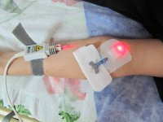
Методика лазерного облучения крови проявляет различные эффекты в зависимости от места локализации.
- Антибактериальный и антивирусный эффект — увеличивается устойчивость органов и тканей к разрушающему действию микроорганизмов.
- Антиферментный эффект — снижается секреция желудочно-кишечного тракта, поджелудочной железы.
- Антиаллергический эффект.
- Гормоностимулирующий эффект — тонизирует действие на женские половые железы, щитовидную железу, надпочечники и молочные железы в период лактации.
- Дезинтоксикационный эффект — очищение при значительной тяжести заболевания.
- Легочный эффект — улучшается функция дыхания за счет расширения бронхов.
- Противовоспалительный эффект — быстро и эффективно снимаются все признаки воспаления(боль, отечность и т.д.)
- Сердечно-сосудистый эффект — снимаются спазмы и расширяются сосуды мелкого и среднего диаметра. Увеличивается сеть капилляров. Ограничивается зона некроза, уменьшается вязкость крови, рассасываются микротромбы, снижается уровень холестерина в крови.

Показания к применению
- Терапевтические — бронхиты, пневмонии, астмы и т.п.
- Эндокринологические — сахарный диабет, нарушение функций щитовидной железы и т.п.
- Хирургические — ожоги, гнойные маститы, геморрой и т.п.
- Гинекологические — заболевания матки, придатков, бесплодие и т.п.
- Урологические — простатиты, пиелонефриты, циститы и т.п.
- Неврологические — неврозы, травмы спинного мозга и т.п.
- Психиатрические — эпилепсия, депрессивные состояния и т.п.
- Кожные — псориаз, герпес, фурункулез и т.п.
- Стоматологические — стоматиты, пульпиты, пародонтиты и т.п.
- Глазные — конъюктивиты, иридоциклиты и т.п.
- ЛОР-заболевания — заболевания уха, верхних дыхательных путей и т.п

Противопоказания
- Неостановленные кровотечения
- Порфирия и пеллагра
- Гипертонический криз
- Гипогликемия
- Артериальная гипотония
- Сепсис
- Фотодерматозы

Лечение лазерным облучением крови не имеет возрастных ограничений. Данный метод полностью безопасен при беременности и лактации. Очень легко переносится больными и не требует специальной подготовительной работы.

Аппарат лазерного облучения крови "АЛОК 1"
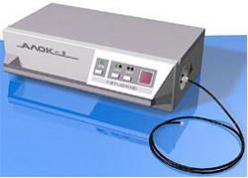

Аппарат лазерного облучения крови "АЛОК 1"

Области применения:
- терапия
- офтальмология
Внутривенное лазерное облучение крови активизирует энергетические ферменты эритроцитов, что ускоряет обмен веществ в ишемизированных органах и тканях, оказывает гипотензивное действие, обладает анальгезирующим и противовоспалительным эффектом.
Метод чрезвычайно результативен при лечении:
- воспалительных заболеваний внутренних органов
- острого инфаркта миокарда
- облитерующих заболеваний сосудов
- хронической ишемической болезни сердца,
Чрескожное облучение может применятся для:
- лечение верхних дыхательных путей;
- лечение ангиопатии нижних конечностей;
- лечение ишемической болезни сердца путем облучения зон Захарьина-Геда;
- надвенного лазерного облучения крови неинвазивным способом;
- снятие приступов астмы;
- снижение уровня сахара в крови;
Лечебный эффект:
- быстрое улучшение самочувствия;
- краткие сроки лечения;
- отсутствие побочных явлений;
- улучшение реологических характеристик крови, обмена веществ
и кровообращения в ишемизированных тканях;

Технические характеристики:
Длина волны излучения, мкм | 0,63
Мощность излучения на выходе световода, мВт | 1
Диаметр вводимой в кровеносный сосуд части световода, мм ma | 1,3
Габаритные размеры, мм | 420х300х130
Длина световода, мм | 1100
Масса, кг | 6,5
Питание, В/Гц | 220/50
Время облучения, мин | 30 и 60
Аппарат разрешен к применению Минздравом РФ.
Аппарат "Соларис"

АППАРАТ ДЛЯ ВНУТРИВЕННОГО ОБЛУЧЕНИЯ КРОВИ "СОЛАРИС"
сертификат № POCC RU. ИМ18.В01875
Предназначен для проведения процедур внутривенного облучения крови низкоинтенсивным излучением света.
Световое излучение передается от аппарата через световодную насадку с иглой КИВЛ-01 в локтевую вену пациента.
Аппарат снабжен встроенным таймером, индикаторами включения и мощности, звуковым индикатором начала и окончания процедуры.
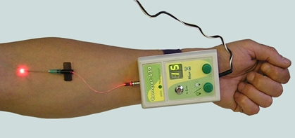
Технические характеристики
Длина волны излучения, нм | 630 (красный)
Мощность, на выходе световода диаметром 500 мкм, мВт | 2
Габариты, мм | 120х70х30
Масса с блоком питания, г | не более 400
Питание, Вт/Гц | 220/50
Потребляемая мощность, Вт | не более 20
Ресурс работы, час | 30 000
Диапазон рабочих температур, °С | -10/+50
Аппарат "Соларис", по сравнению с существующими в настоящее время лазерными аппаратами для внутривенного облучения крови, отличается существенно большим ресурсом работы, меньшей стоимостью и более стабильными значениями мощности излучения на выходе световодной насадки при изменении температуры окружающей среды.

АППАРАТ ДЛЯ ВНУТРИВЕННОГО ОБЛУЧЕНИЯ КРОВИ "СОЛАРИС-450"
Еще одна модификация аппарата «Соларис» - с длиной волны 450 нм (синий спектр)
Предназначен для проведения процедур внутривенного облучения крови низкоинтенсивным излучением света.
Световое излучение передается от аппарата через световодную насадку с иглой КИВЛ-01 в локтевую вену пациента.
Аппарат снабжен встроенным таймером, индикаторами включения и мощности, звуковым индикатором начала и окончания процедуры.
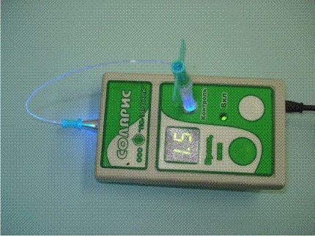
Технические характеристики
Длина волны излучения, нм | 450 (синий)
Мощность, на выходе световода диаметром 500 мкм, мВт, не менее | 1
Габариты, мм | 120х70х30
Масса с блоком питания, г | не более 400
Питание, Вт/Гц | 220/50
Потребляемая мощность, Вт | не более 20
Ресурс работы, час | 30 000
Диапазон рабочих температур, °С | -10/+50
Аппарат "Соларис", по сравнению с существующими в настоящее время лазерными аппаратами для внутривенного облучения крови, отличается существенно большим ресурсом работы, меньшей стоимостью и более стабильными значениями мощности излучения на выходе световодной насадки при изменении температуры окружающей среды.
В настоящее время, показаниями к лечению синим светом являются: ишемическая болезнь сердца, состояния после перенесенного инфаркта миокарда, кожные заболевания, хроническая обструктивная болезнь легких и др.
Для лечения бронхиальной астмы разработан новый способ с использованием аппарата «Соларис» с длиной волны 450 нм

